Conseils de prévention :

- Faites en sorte de ne pas montrer que votre domicile est inoccupé (entretenez ou faites entretenir vos extérieurs, faites vider votre boîte aux lettres…)

- Créez l’illusion d’une présence (ampoule basse-tension allumée ou programmateur électrique).

- N’indiquez pas votre absence sur les réseaux sociaux ou répondeur téléphonique.

- Soyez prudent lorsque vous quittez votre domicile et fermez TOUS vos accès.

- Vérifiez que vos objets précieux ne sont pas visibles de l’extérieur.

- Installez des alarmes (hurleurs ou système relié à un centre de surveillance)

- Installez un éclairage extérieur à détection de mouvement (hors de portée d’homme pour éviter toute neutralisation)

- En cas d’absence prolongée, n’hésitez pas à demander l’aide de votre voisinage ou famille pour ouvrir et fermer vos volets, vider votre boîte aux lettres et faire le tour de votre domicile pour vérifier que tout est verrouillé.

- Signalez votre absence à votre gendarmerie locale (l’opération tranquillité vacance « OTV » fonctionne toute l’année, y compris pour des périodes de courte durée)

Ne soyez pas crédules !

- Méfiez-vous des démarcheurs, assurez-vous de la qualité de votre visiteur. Exigez la présentation d'une carte professionnelle ou de l'autorisation délivrée par la mairie.

- Ne faites pas entrer chez vous des personnes inconnues.

- Faites attention aux appels téléphoniques vous demandant d'aller récupérer un cadeau. Ce peut être un prétexte pour vous faire sortir de chez vous.

- Vous pouvez faire partie de la participation citoyenne au sein de votre commune (devenir acteur de sa sécurité)

Le voisinage doit être attentif :

- Observer, et non surveiller

- Renseigner sur les faits

- Signaler immédiatement à la gendarmerie tout comportement suspect (descriptif d’individus, véhicules, immatriculations, faites des photos…).

Le succès de la lutte contre les cambriolages est l’affaire de tous
et repose ainsi en grande partie sur votre sens civique.

En cas de doute composez le 17
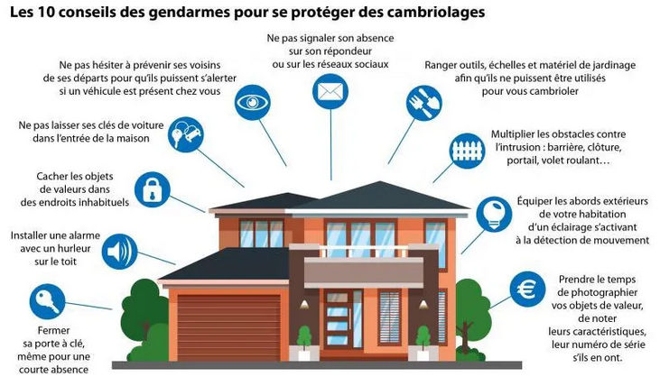
Avisez votre gendarmerie locale de la durée de votre absence pour vos longs séjours ou simple week-end

